Отчет
В нашей школе стало доброй традицией ежегодно проводить у первоклассников праздник «Прощай, Азбука!». Очень весело и интересно прошёл он 8 февраля в 1 классе. Дети готовились к празднику серьёзно и ответственно.
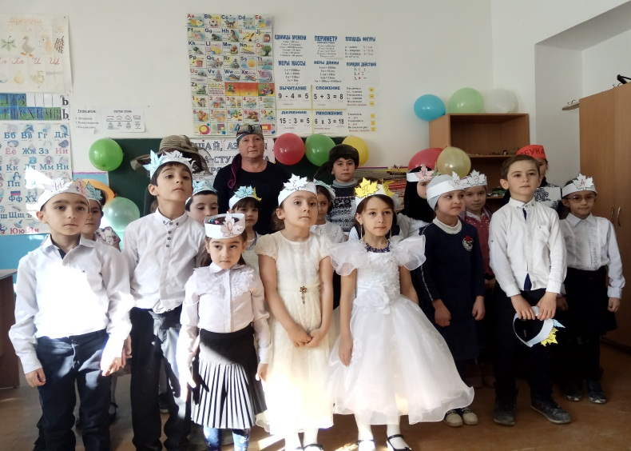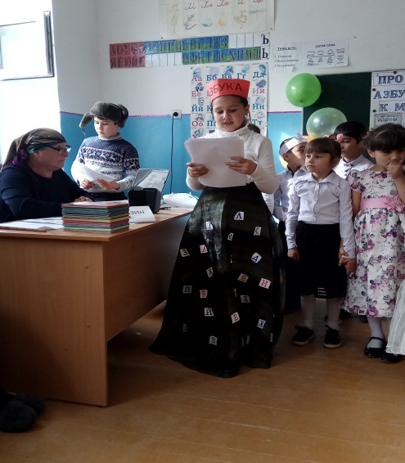
Стихотворениями, песнями и танцами встречали первоклассники сказочных героев: старушку Шапокляк и почтальона Печкина.
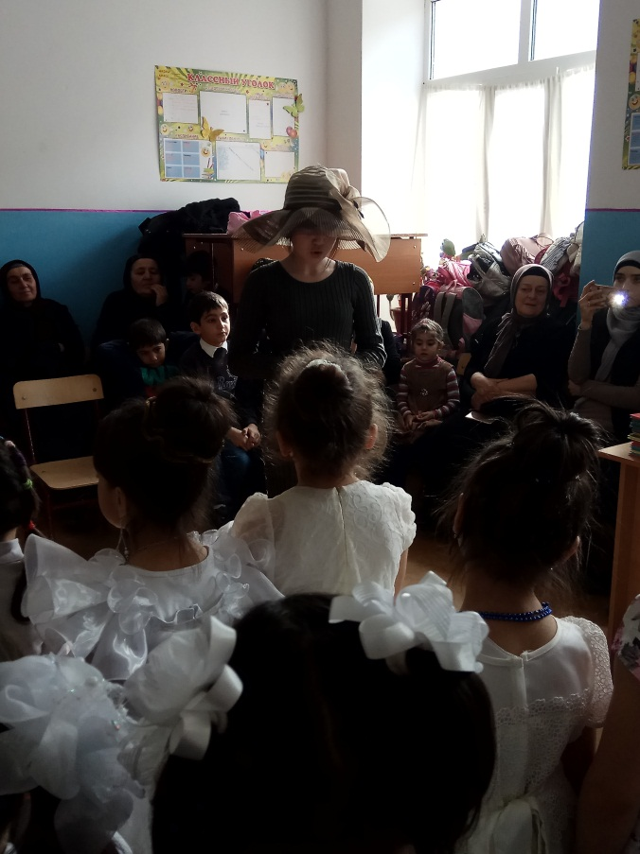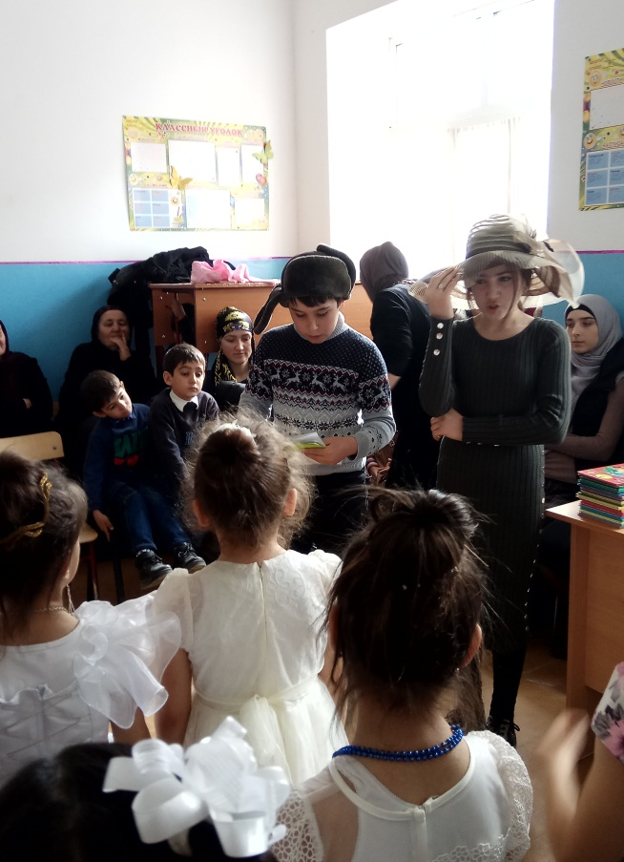
А эти персонажи, в свою очередь, приготовили для ребят игры, загадки. Присутствовали на празднике родители учащихся. Мамы активно поддерживали юных артистов, переживали за них.

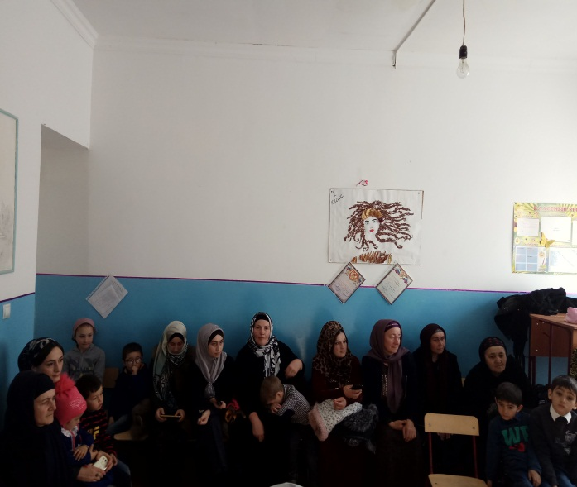 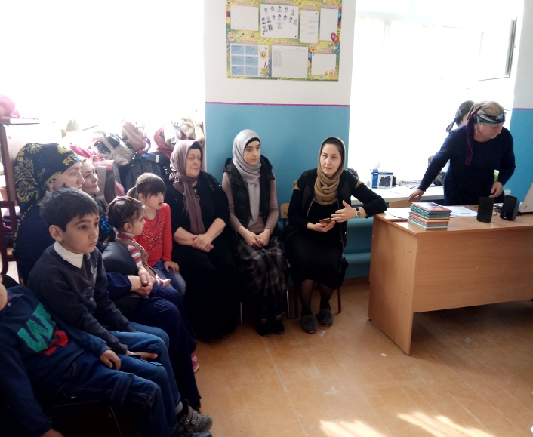ВВВ
В завершении праздника классный руководитель Магомедова Р.Ш. вручила первоклассникам дипломы об окончании «Азбуки» и памятные подарки.
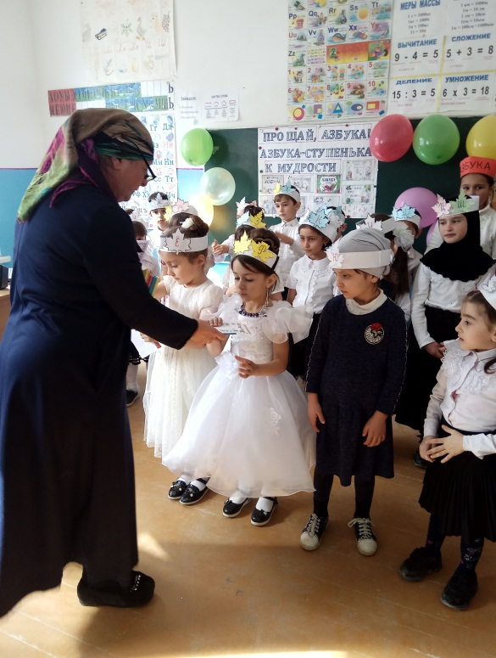 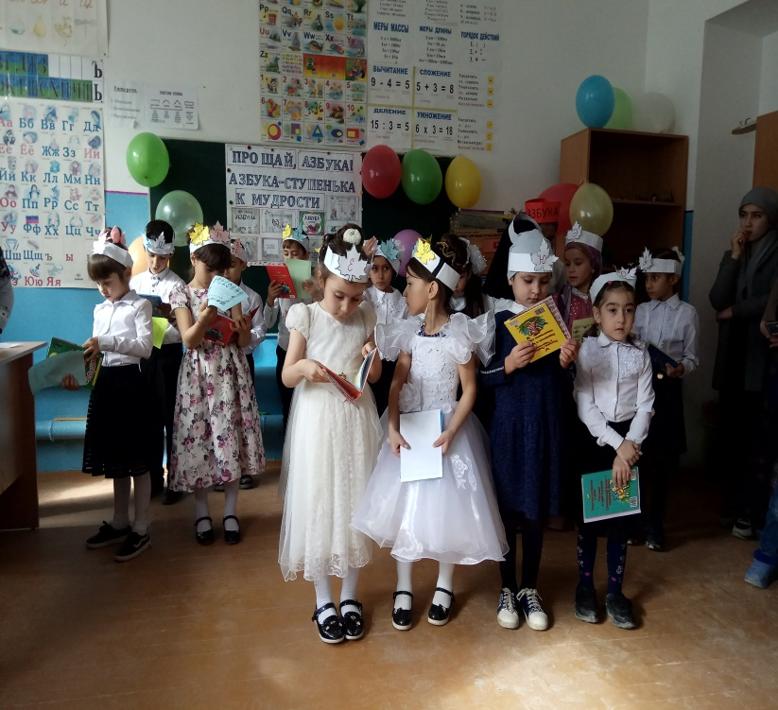Директор Рашидова

ДД
Директор школы Рашидова З.Х. поблагодарила детей и классную руководительницу за интересное мероприятие и пожелала детям дальнейших успехов в учёбе.
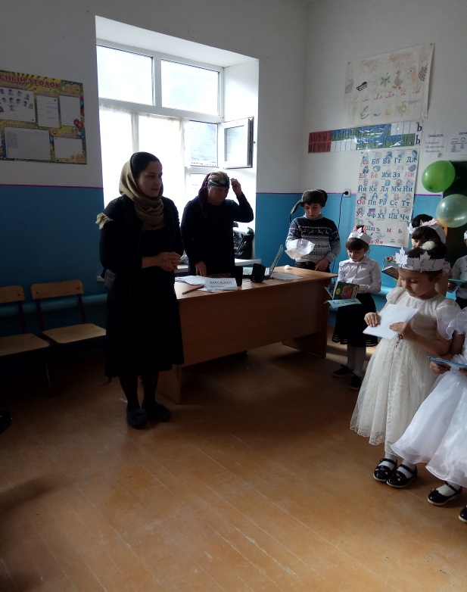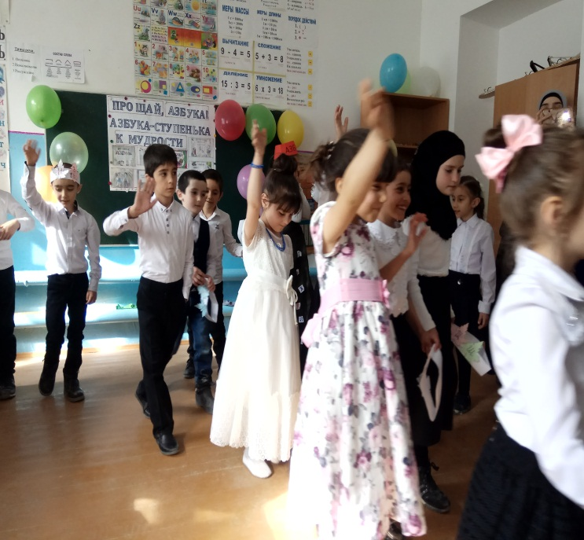
Самая первая и главная школьная ступенька позади.
В добрый путь за новыми знаниями!

